不忘初心 砥砺向前

**文学与传媒学院分党校举行发展对象、入党积极分子培训开班仪式**

2018年10月18日中午，文学与传媒学院于情景模拟实验室举办了第八期党员发展对象培训班暨第二十九期入党积极分子培训班开班仪式。学院党委书记罗卫刚、党委副书记董蔚然以及本院研究生和本科生共47名学员参加了本次开班仪式，会议由文传学院党委组织员兼本期培训班班主任姬丹主持。

会议伊始，罗卫刚书记以“参加党校培训班学什么”、“党校培训班做什么”两个问题为主题发表讲话。他指出，同学们在党校培训班要对党的基本知识、理论、作风、纪律、纲领等方面进行系统性的学习；同时还提出，党校学员必须要端正入党动机，时刻以党员的标准严格要求自己。

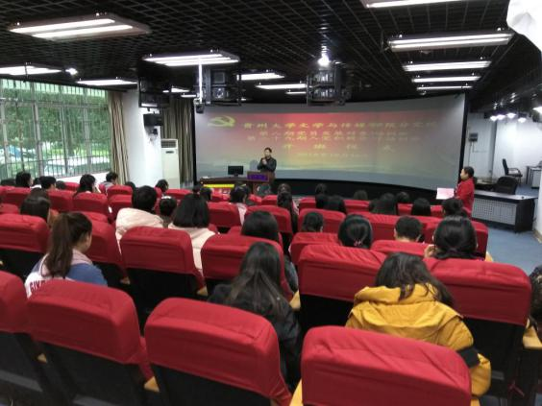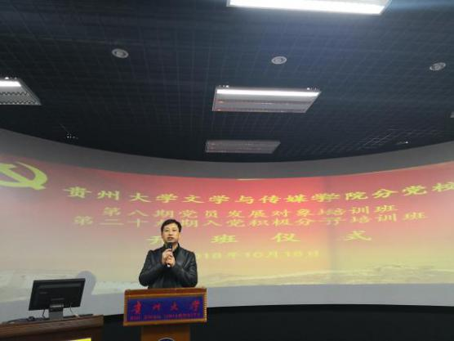(文传学院党委书记罗卫刚作党校培训班开班讲话)

学院党委副书记董蔚然在开班仪式上向党校学员提出学习要求，她指出党校学员要把握正确的追求方向，要保持先进性与纯洁性，要求同学们在学习的过程中应严格遵循制度，并传达了党校优秀学员、优秀班干、优秀班主任评选办法。

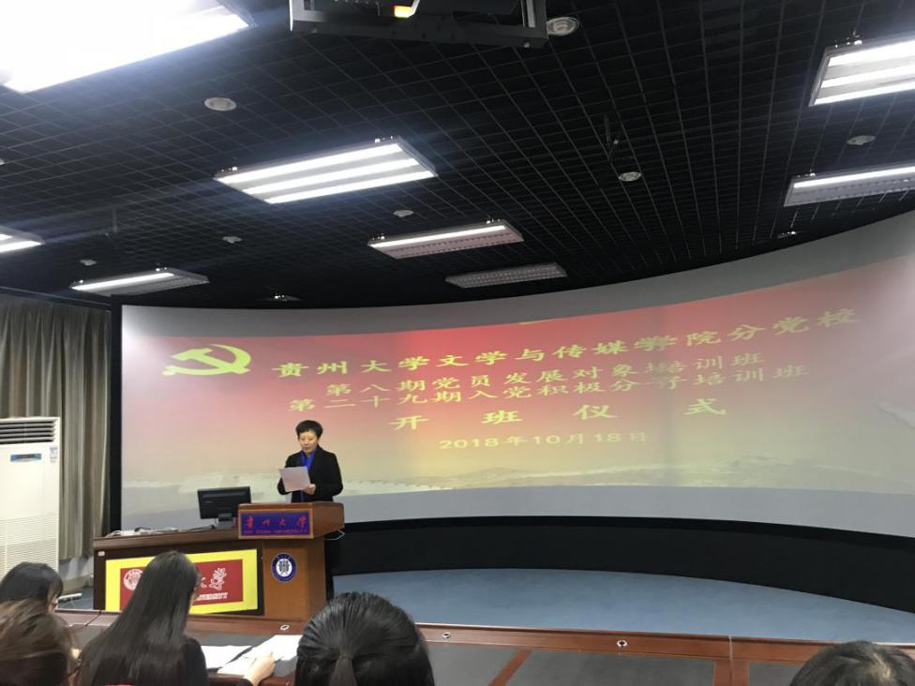（文传学院党委副书记董蔚然提学习要求）

在开班仪式上，培训班学员代表朱姝源同学代表全体学员进行了“心之向党，身之所往”主题发言，号召学员们“应起之于微末，行之于点滴，用实际行动做到爱国敬业、守信友善、埋头苦干、自强不息，把自己培养成党和人民需要的、符合时代要求的高素质人才。”

此后，文学与传媒学院分党校班主任姬丹为本期学员召开了首次班会，她提出学员们要坚持信仰、有所付出，希望各位学员能够不忘初心，砥砺向前；随后就课时安排、课堂纪律等方面做了具体要求。

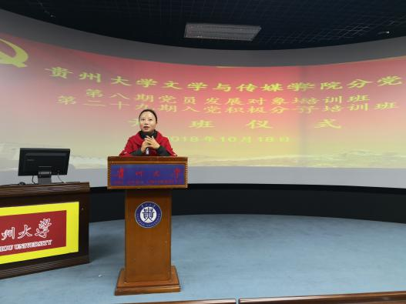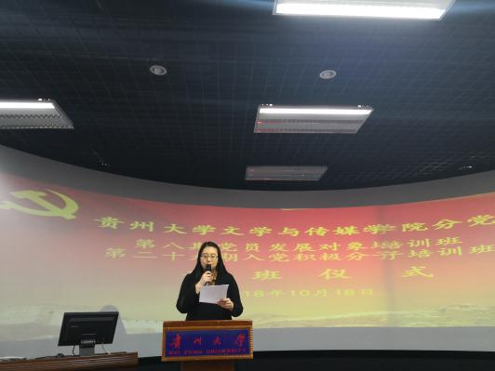

（学员代表朱姝源发言） （本期培训班班主任召开首次班会）

至此，文学与传媒学院第八期党员发展对象培训班暨第二十九期入党积极分子培训班开班仪式取得圆满结束。